**Compte rendu TP 5**

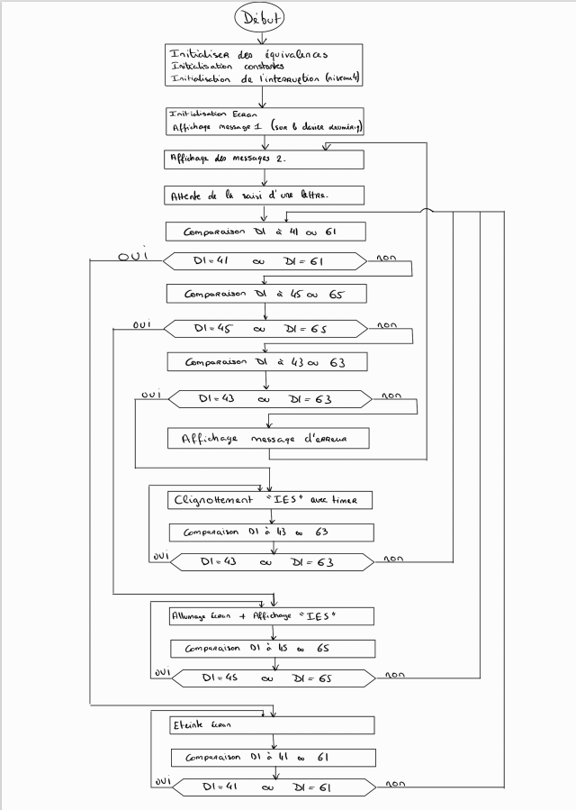**Organigramme :**

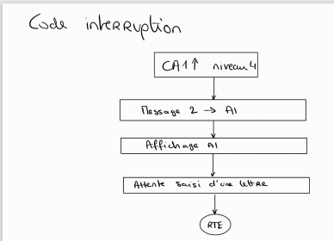

**Programme :**

*-----------------------------------------------------------

* Title : TP5

* Written by : ERRARd et DACCACHE

* Date : 10/04/2024

* Description: TP5

*-----------------------------------------------------------

via1 equ $f0441 *initialisaton des equivalences

ifr equ $1A *registre d'interruption valide

ier equ $1C *registre d'indicateur d'interruption

pcr equ $18 *registre de controle des peripheriques

SR equ $14 *registre d'etat

CR EQU $0D *retour chariot (carriage return)

LF EQU $0A *Saut de ligne (Line Feed)

ORG $1000

START: ; first instruction of program

* Put program code here

lea via1,A0 *chargement de via1 dans A0

move.l #inter1,$70 *on precise la localisation de l'interruption (inter1) dans l'adresse 70 niveau 4

move.b #$01,pcr(A0) *on met le pcr a 01 pour activer CA1 en front montant

move.b #$82,ier(A0) *on active l'interruption en activant le CA1

move.w #$2300,SR *on met 2300 le registre d'etat pour metre le masque d'interruption a 3

Debut clr.w $E00000 *On efface les case 1 de l'afficheur (eteinte)

clr.w $E00002 *On efface les case 2 de l'afficheur (eteinte)

clr.w $E00004 *On efface les case 3 de l'afficheur (eteinte)

clr.w $E00006 *On efface les case 4 de l'afficheur (eteinte)

clr.w $E00008 *On efface les case 5 de l'afficheur (eteinte)

clr.w $E0000A *On efface les case 6 de l'afficheur (eteinte)

clr.w $E0000C *On efface les case 7 de l'afficheur (eteinte)

clr.w $E0000E *On efface les case 8 de l'afficheur (eteinte)

Aff lea message1,A1 *on charge le message1 dans A1

move #14,D0 *on met 14 dans D0

TRAP #15 *on execute et on affiche le message1

suite lea message2,A1 *on charge le message2 dans A2

move #14,D0 *on met 14 dans D0

TRAP #15 *on execute et on affiche le message2

move #5,D0 *on met 5 dans D0

TRAP #15 *on execute et on attend l'entree d'un charactere

suite1 cmp #$41,D1 *on compare la valeur du charactere entree a 41 (correspond a a dans le code ASCII)

beq ON *si c'est egale on passe au code de l'etiauette ON

cmp #$61,D1 *on compare la valeur du charactere entree a 61 (correspond a A dans le code ASCII)

beq ON *si c'est egale on passe au code de l'etiauette ON

cmp #$45,D1 *on compare la valeur du charactere entree a 45 (correspond a e dans le code ASCII)

beq OFF *si c'est egale on passe au code de l'etiauette OFF

cmp #$65,D1 *on compare la valeur du charactere entree a 65 (correspond a E dans le code ASCII)

beq OFF *si c'est egale on passe au code de l'etiauette OFF

cmp #$43,D1 *on compare la valeur du charactere entree a 43 (correspond a c dans le code ASCII)

beq FLIC *si c'est egale on passe au code de l'etiauette FLIC

cmp #$63,D1 *on compare la valeur du charactere entree a 63 (correspond a C dans le code ASCII)

beq FLIC *si c'est egale on passe au code de l'etiauette FLIC

bne ERR *sinon on passe au code de l'etiquette ERR pour afficher un message d'erreur

bra end

ON move.b let_I,$E00004 *on afficher I sur la case 3 de gauche

move.b let_E,$E00006 *on afficher E sur la case 4 de gauche

move.b let_S,$E00008 *on afficher S sur la case 5 de gauche

cmp #$41,D1 *on compare D1 a 41

beq ON *si c'est egale on relancele code de l'etiauette ON

cmp #$61,D1 *on compare D1 a 61

beq ON *si c'est egale on relancele code de l'etiauette ON

bra suite1 *sinon on passe au code de l'etiquette suite1 pour relancer la comparison apres l'interruption

OFF clr.b $E00004 *on eteint la case 3 de gauche

clr.b $E00006 *on eteint la case 4 de gauche

clr.b $E00008 *on eteint la case 5 de gauche

cmp #$45,D1 *on compare D1 a 45

beq OFF *si c'est egale on relancele code de l'etiauette OFF

cmp #$65,D1 *on compare D1 a 65

beq OFF *si c'est egale on relancele code de l'etiauette OFF

bra suite1 *sinon on passe au code de l'etiquette suite1 pour relancer la comparison apres l'interruption

FLIC bsr timer *on passe au code de l'etiquette du timer pour faire une tempo de 2s

move.b let_I,$E00004 *on afficher I sur la case 3 de gauche

move.b let_E,$E00006 *on afficher E sur la case 4 de gauche

move.b let_S,$E00008 *on afficher S sur la case 5 de gauche

bsr timer *on relance la tempo de 2s

clr.b $E00004 *on eteint la case 3 de gauche

clr.b $E00006 *on eteint la case 4 de gauche

clr.b $E00008 *on eteint la case 5 de gauche

cmp #$43,D1 *on compare D1 a 43

beq FLIC *si c'est egale on relancele code de l'etiauette FLIC

cmp #$63,D1 *on compare D1 a 63

beq FLIC *si c'est egale on relancele code de l'etiauette FLIC

bra suite1 *sinon on passe au code de l'etiquette suite1 pour relancer la comparison apres l'interruption

ERR lea message3,A1 *on charge message3 dans A1 (message d'erreur)

move #14,D0 *on let 14 dans D0

TRAP #15 *on execute on affiche le message

bra suite *on passe au code de l'etiquettte suite

timer move.b #50,d2 *code de la temporisation de 2s en utilisant la methode de 2 boucles emboitees

cycle1 move.l #3000,d3

cycle2 sub #1,d3

cmp.l #0,d3

bgt cycle2

sub.b #1,d2

cmp.b #0,d2

bgt cycle1

rts

*------Code de l'interruption

inter1 lea message2,A1 *on charge le message2 dans A1

move #14,D0 *on met 14 dans D0

TRAP #15 *on execute et affiche le message2

move #5,D0 *on let 5 dans D0

TRAP #15 *on execute et on attend l'entree d'un charactere

rte *on retourne au code ou on a fait l'interruption

end move #9,D0

TRAP #15

SIMHALT ; halt simulator

* Put variables and constants here

message1 dc.b '--------- TP5 ---------',0

message2 dc.b CR,LF,'Entrer "A" pour allumer, "E" pour eteindre et "C" pour clignoter: ',0

retligne dc.b CR,LF

message3 dc.b CR,LF,'Entrez "A", "E" ou "C" seulement!!',CR,LF,0

let_I dc.b $30

let_E dc.b $79

let_S dc.b $6D

END START ; last line of source